Výročná správa

Obce Markuška
za rok 2019

Ondrej Lipták
starosta obce

OBSAH
1.Základná charakteristika obce
1.1 Geografické údaje
1.2 Demografické údaje
1.3. Symboly obce
1.4. História obce
1.5. Pamiatky
1.6. Kultúra
1.7. Hospodárstvo
1.8 Organizačná štruktúra obce
2. Rozpočet obce na rok 2018 a jeho plnenie
2.1 Plnenie príjmov za rok 2018
2.2 Čerpanie výdavkov za rok 2018
3.Hospodárenie obce a rozdelenie výsledku hospodárenia za rok 2018
4. Bilancia aktív a pasív v eurách
4.1 Aktíva
4.2 Pasíva
5. Vývoj pohľadávok a záväzkov v eurách
5.1 Pohľadávky
5.2 Záväzky
6. Hospodársky výsledok
7. Ostatné dôležité informácie
7.1 Prijaté granty a transfery
7.2 Poskytnuté dotácie
7.3 Významné investičné akcie
7.4 Predpokladaný budúci vývoj činnosti

Základná charakteristika Obce Markuška

Obec je situovaná pozdĺž Markušského potoka a jeho sútoku do Hankovského potoka. Tvorí je radová zástavba rodinných domov s priečelím na obecnú ulicu. Rodinné domy sú tvorené samotnou nehnuteľnosťou a dvorom, ktorý je zvyčajne pokračovaním do záhrady a konce záhrad uzatvárajú intravilán obce. Obec je prevažne poľnohospodárskeho typu. Funkcia obce je prevažne obytná. Táto radová zástavba obce je tvorená pozdĺž miestnej komunikácie s malými odbočujúcimi uličkami, kultúrnym a infraštrukturálnym stredom obce.
1.1 Geografické údaje
- obec sa nachádza v okrese Rožňava, na pravom brehu Hankovského potoka v Štítnickej doline, v gemerskej časti Slovenského rudohoria.
Geografická poloha obce : Košický kraj, Rožňavský okres, Región: Horný Gemer
Susedné mestá a obce: Slavoška, Hanková, Brdárka
Celková rozloha obce: 6,8 km 2
Nadmorská výška : 376 m n. m.
Hraničí s katastrami obcí: Slavošovce, Rochovce, Hanková, Slavoška, Koceľovce

1.2 Demografické údaje

Počet obyvateľov: 146
Národnostná štruktúra: len slovenská
Štruktúra obyvateľstva podľa náboženského významu: v obci prevláda evanjelická cirkev augsburského vyznania – 113, rímskokatolícka cirkev – 4, Gréckokatolícka cirkev – 9, bez vyznania – 10, nezistené -11

Vývoj počtu obyvateľov: Stav obyvateľov k 1.1.2019 ............................. 141
Narodenie v roku 2019 ....................................... 6
Úmrtie v roku 2019 ............................................ 1
Prihlásení v roku 2019 .................................... 0
Odhlásení .......................................................... 0
Stav obyvateľov k 31.12.2019 ........................... 146

1.3. Symboly obce
ERB obce:


Vlajka Obce:
Obecná vlajka má podobu siedmich pozdĺžnych pruhov žltého, červeného, bieleho, žltého, červeného, bieleho a žltého. Vlajka má pomer strán 2 : 3 a ukončená je tromi cípmi, t. j. dvomi zástrihmi, siahajúcimi do tretiny jej listu. Farebnosť pruhov na vlajke je daná farbami obecného erbu.
Pečať obce:

1.4. História obce
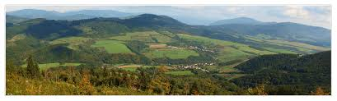
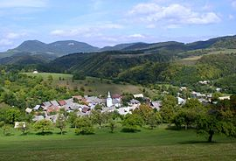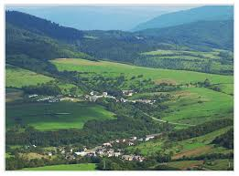
Prvá písomná zmienka z roku 1311.Markušku založil na zákupnom práve po roku 1311 dedičný richtár Martin. Najstarší písomný doložený názov obce je z roku 1427 Kerekreth. Obec sa spomína ako vlastníctvo Jelšavského panstva, od polovice 15. storočia Muránskeho panstva .Podvojný názov obce z roku 1582 (Markuška-Aranyas), dovoľuje usudzovať, že nové valašské sídlisko, ktoré vzniklo na rozhraní 15. a 16. storočia , nadväzovalo na staršie banícke. Už v stredoveku sa obyvatelia zaoberali pálením dreveného úhlia, hutníctvom, kováčstvom a garbiarstvom. Od 18. storočia tu pracovali výrobne želeža, v 1. polovici 19. storočia dve pece a dva hámre.
Okolie obce je bohaté na nerastné suroviny. V súčastnosti sa tu nachádza lom na biely mramor a lom na zelenú bridlicu. V súčastnosti sa využívajú na stavebné účely.
1.5 Pamiatky
Kostol( ev. a v.) s klasicistiskou úpravou, pôvodne ranogotický z pol. 13 .stor. Oltár z roku 1781 – neskorobaroková rezbárska práca, 3 m vysoký. Kazateľnica neskorobaroková ľudová rezbárska práca z r.1781.
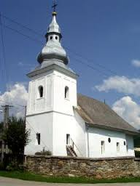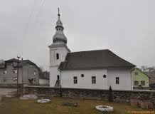
1.8 Kultúrne zdroje: v obci pôsobia nasledujúce združenia
- Dobrovoľný hasičský zbor
- Spoločnosť urbaristov a pasienkárov Markuška
- Poľovnícka spoločnosť Prieslop Hanková
Obec nemá program pravidelných kultúrnych podujatí. Medzi významné udalosti patrí pálenie vatry na 8. Mája, v mesiaci október ,, Úcta k starším,,. Ďalší kultúrny program zabezpečujeme prostredníctvom obecnej knižnice.
Obec má spoločnú úradovňu zabezpečujúcu prenesený výkon štátnej správy:
Stavebný úrad Štítnik
Účasť obce v združeniach: Mikroregión Štítnická dolina, ZMOS , ZMOG, RVC Rimavská Sobota

1.9 Hospodárstvo
Obec sa vyznačuje bohatosťou lesov 45 % katastra tvoria lesné porasty, prevládajú listnaté lesy, porastené dubmi a bukmi, vo vyšších polohách sa vyskytujú ihličnaté až zmiešané lesy.
Vodné zdroje sú dostatočné. Kvalita podzemnej vody je dobrá. V okolitých pohoriach sú kvalitné pitné zdroje vody. Za účelom zásobovania obyvateľstva pitnou vodou má obec vybudovanú prívodnú sieť vodovodu. Zrekonštruovali sme starý rozvod, doplnili sme nové uličné rozvody a napojili na jestvujúci vodojem. Okrem toho sú v obci pred domami verejné studne, ktoré sú aj dodnes prevádzkyschopné. V obci nie je vybudovaná kanalizácia. Splaškové vody sú vypúšťané individuálne do domových septikov. Obec nie je plynofikovaná. Dodávka elektrickej energie pre riešenú obec je zabezpečovaná v súčasnosti z primárneho vzdušného vedenia pomocou jednej trafostanice. Dodávateľom sú VSE závody a.s. Košice. Obec má mobilné pokrytie operátorom T- mobile a O2. V obce je slabé pokrytie telefónneho operátora Orange.
Obec má obecný rozhlas a osvetlenie, ktoré vyžadujú rekonštrukciu. Obyvatelia obce majú k dispozícii káblovú televíziu. Internet v obci nám zabezpečuje firma Free – zona Rožňava. Prvý internet v obci bol zavedený ZŠ a bol aj verejne prístupný občanom.
V obci máme Kultúrny dom, ktorý slúži pre verejné zhromaždenia, ako aj na organizovanie rôznych kultúrnych a spoločenských akcií.
PZ v obci bola po rekonštrukcii opravená, a nad PZ bola urobená nadstavba Komunitného domu. V priestoroch PZ máme klub mládeže, ktorý je momentálne ešte v rekonštrukcii.
Máme knižnicu s knižným fondom 1377 knižných jednotiek. Knižnica je umiestnené v priestoroch obecného úradu.
Obec má vybudovaný aj Dom smútku.
Predstaviteľom SHR je súkromný hospodáriaci roľník : Jozef Zobola, ktorý má firmu PD Roštár. V obci je hospodársky dvor Markuška, ktorý momentálne nefunguje na tieto účely.
Obec vlastní lom, ktorý dala do prenájmu firme NOVEL spol. s r.o. Košice, ktorá spracováva ťažbu kameňa.
V obci máme aj poštu, ktorá je v priestoroch obecného úradu , slúži ešte pre obvody 3 priľahlých dedín.
V roku 2019 sme ako obec podávali žiadosť na MF SR, kde nám poskytli dotáciu vo výške 9 500 €, na rekonštrukciu a modernizáciu budovy č.35.

Galéria:
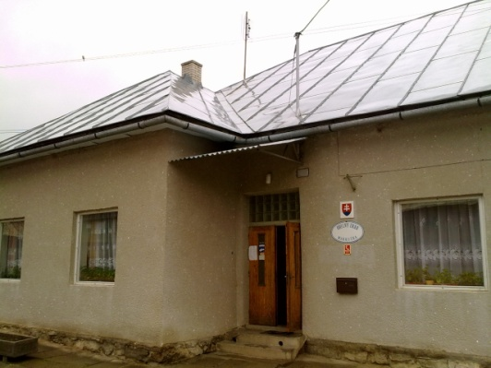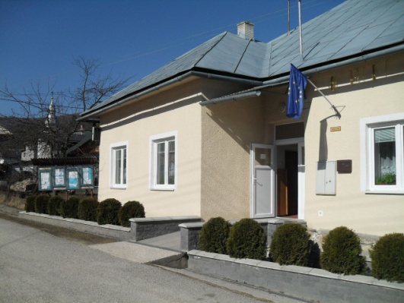
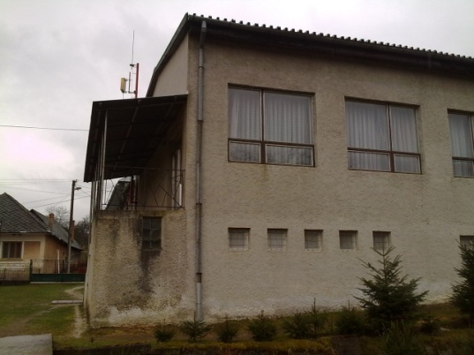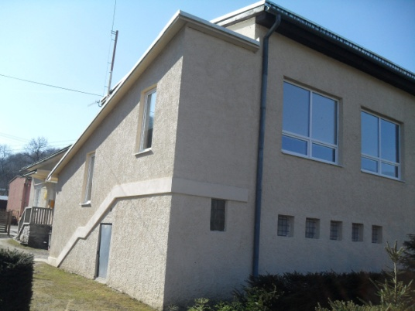
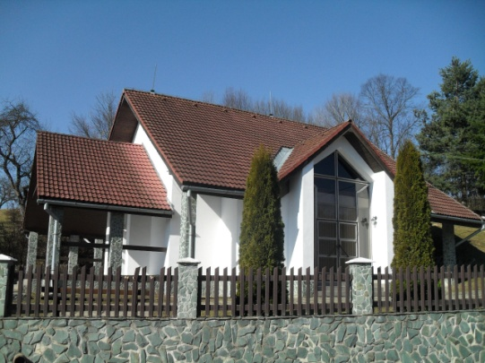
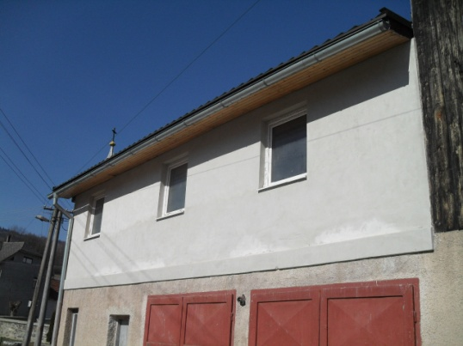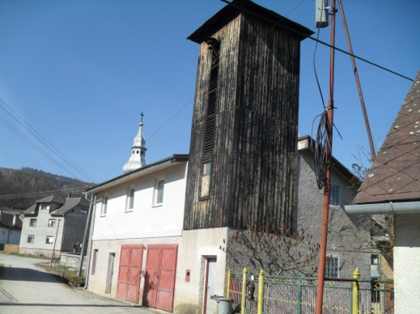

1.10 Ogranizačná štruktúra obce
Obecný úrad zabezpečuje organizačné a administratívne veci obecného zastupiteľstva a starostu, ako aj orgánov zriadených obecným zastupiteľstvom. Zabezpečuje písomnú agendu, a je podateľňou a výpravňou písomností obce, zabezpečuje odborné podklady a iné písomnosti, vypracováva písomné rozhodnutia obce. Prácu obecného úradu organizuje starosta obce: Ondrej Lipták
zástupca starostu: Rastislav Hodermarský
pracovníčka úradu: Alena Hanisková – 100% úväzok
obecné zastupiteľstvo: Rastislav Hodermarský, , Peter Gallo, Jaroslav Vilim, Ondrej Gallo
Peter Hodermarský
Komisia verejného poriadku: J.Vilim, R. Hodermarský, O.Gallo, P. Gallo, P.Hodermarský
Hlavný kontrolór obce : Ján Kováč, bol do funkcie zvolený opätovne OZ na funkčné obdobie
od 1.1.2016 – do 31.12.2021.
Materská škola:
- zabezpečuje celodenné predprimárne vzdelávanie deťom vo veku od troch do šiestich rokov.
Zamestnanci:
Bc. Monika Liptáková – riaditeľka MŠ
Simona Kupčíková - učiteľka MŠ
Helena Spišáková – upratovačka, pomocná sila
- v MŠ máme 15 detí, ktoré tvoria väčšinou deti rómskeho pôvodu

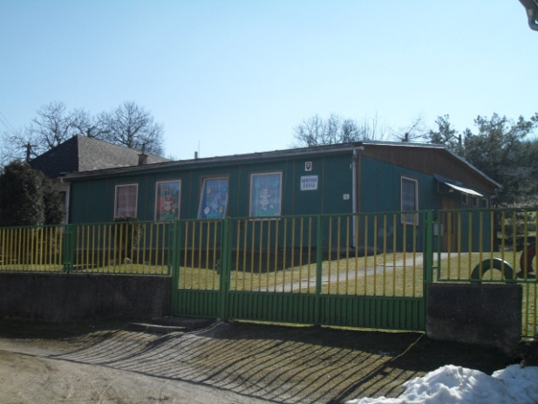

Základná škola, Školská družina:
- poskytuje základné vzdelanie 16 žiakom 1. – 4. roč.
Zamestnanci: PaedDr.Ján Rusňák – riaditeľ ZŠ
Mgr. Lívia Hodermarská – vychovávateľka ŠKD
Matilda Kravecová - upratovačka
- deti v ZŠ a MŠ sú z priľahlých obci, ktoré tvoria náš školský obvod, patria sem obce: Slavoška, Hanková, Brdárka, Markuška
- ďalšie vzdelanie poskytuje ZŠ v Štítniku 5. – 9. roč.

Školská jedáleň pri ZŠ, Výdajňa MŠ:
- zabezpečuje stravu pre žiakov ZŠ, deti MŠ a ich zamestnancov
Zamestnanci: Ľubica Liptáková – vedúca ŠJ
Viera Piribéková – hlavná kuchárka
- stravné deťom poskytuje ÚPSVaR, stravná jednotka pre žiakov ZŠ je 0,95 € denne (obed).
V MŠ je to 1,12 denne( desiata, obed, olovrant)

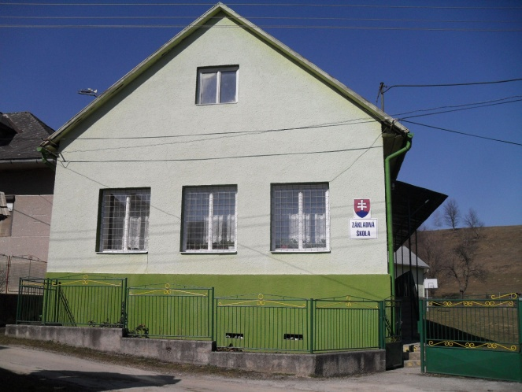

Záverečný účet Obce M a r k u š k a
za rok 2019

Záverečný účet obce za rok 2019 obsahuje:

- Rozpočet obce na rok 2019

- Rozbor plnenia príjmov za rok 2019

- Rozbor plnenia výdavkov za rok 2019

- Použitie prebytku hospodárenia za rok 2019

- Finančné usporiadanie vzťahov voči:
  - štátnemu rozpočtu
  - štátnym fondom

6. Bilancia aktív a pasív

- Prehľad o stave a vývoji dlhu k 31.12.2019

- Návrh uznesenia

Záverečný účet Obce M a r k u š k a za rok 2019.
1. Rozpočet obce na rok 2019

Základným nástrojom finančného hospodárenia obce bol rozpočet obce na rok 2019.
Obec v roku 2018 zostavila rozpočet podľa ustanovenia § 10 odsek 7) zákona č.583/2004 Z.z. o rozpočtových pravidlách územnej samosprávy a o zmene a doplnení niektorých zákonov v znení neskorších predpisov. Rozpočet obce na rok 2019 bol zostavený v oblasti príjmov v čiastke 182 062,- € a v oblasti výdavkov v čiastke 182 062,- €, teda ako vyrovnaný. Rozpočet bol zostavovaný na bežné a kapitálové výdavky a finančné operácie.

Hospodárenie obce sa riadilo podľa schváleného rozpočtu na rok 2019.
Rozpočet obce bol schválený obecným zastupiteľstvom dňa 10.12.2018 uznesením č.7/I/2018.
V priebehu roka došlo k úprave rozpočtu a to na základe uznesenia obecného zastupiteľstva zo dňa 12.12.2019 uznesením č. 34/III/2019.
Po poslednej zmene bol rozpočet nasledovný :

Upravený rozpočet obce k 31.12.2019

Rozpočet obce v € :

Príjmy celkom | 290 340
Výdavky celkom | 290 340
Hospodárenie obce | + 0

z toho :

Bežné príjmy | 181 370
Bežné výdavky | 181 370
Prebytok bežného rozpočtu | +87

Kapitálové príjmy | 37 500
Kapitálové výdavky | 109 057
Schodok kapitálového rozpočtu | -71 557

Príjmové finančné operácie | 71 470
Výdavkové finančné operácie | 0
Hospodárenie z fin. operácií | +71 470

2. Rozbor plnenia príjmov za rok 2019 v €

Rozpočet | Skutočnosť | % plnenia
290 340 | 289 597,55 | 99,74

1) Bežné príjmy - daňové príjmy :
Rozpočet | Skutočnosť | % plnenia
107 205 | 105 115,13 | 98,05

a) Výnos dane z príjmov poukázaný územnej samospráve
Z rozpočtovanej finančnej čiastky vo výške 103 000 € z výnosu dane z príjmov boli k 31.12.2019 poukázané prostriedky zo ŠR vo výške 101 707,- €, čo predstavuje plnenie na 98,74 %.
b) Daň z nehnuteľností
Z rozpočtovaných 2 950,- € bola skutočnosť k 31.12.2019 vo výške 2 765,49,- €, čo je 93,75 % plnenie. Príjmy dane z pozemkov boli vo výške 1 878,33,- €, dane zo stavieb boli vo výške 887,16,- € Za rozpočtový rok obec eviduje pohľadávky na dani z nehnuteľnosti v čiastke 13,69 €.
c) Daň za psa bola zinkasovaná vo výške 89,64,- €.
d) Poplatok za komunálny odpad a drobný stavebný odpad bol zinkasovaný v celkovej čiastke 553,- €. Pohľadávky na tomto poplatku k 31.12.2019 sú evidované v čiastke 1 180,- € čo je nárast oproti predchádzajúcemu roku v čiastke 21,00 €.

2) Bežné príjmy - nedaňové príjmy :

Rozpočet | Skutočnosť | % plnenia
9 460 | 5 496,60 | 58,10

a) Príjmy z podnikania a z vlastníctva majetku
Z rozpočtovaných 1800,- € bol skutočný príjem k 31.12.2019 vo výške 714,82,- €, čo je 39,71 % plnenie. Ide o príjem z prenajatých pozemkov a budov vo výške 298,82,- € a príjem z prenajatých strojov vo výške 416,- €.
b) Administratívne poplatky a iné poplatky a platby
Administratívne poplatky - správne poplatky boli zinkasované v čiastke 169,00,- € . Jedná sa o overovanie listín a poplatky za MŠ a ŠKD v čiastke 305,00 €, príjmy za stravné od pracovníkov Ocú v čiastke 531,13 €.
Príjmy za odber podzemnej vody boli v čiastke 2 418,17 ,- € čo je plnenie na 73,28 %. nedoplatky na tomto poplatku sú 1 310,- €. Úroky z účtov finančného hospodárenia boli v čiastke 0,- €.
3) Bežné príjmy - ostatné príjmy :

Rozpočet | Skutočnosť | % plnenia
64 705 | 63 703,26 | 98,45

Obec prijala nasledovné granty a transfery :

P.č. | Poskytovateľ | Suma v € | Účel
1. | ÚPSVaR | 6 786,45 | Aktivačná činnosť
2. | MV SR | 1 400,00 | Dotácia na PO
3. | Obvodný úrad | 2 254,71 | Voľby
4. | Krajský školský úrad | 40 570,00 | Základné školstvo
5. | Obvodný úrad | 68,82 | Register obyv. + vojn.hroby +CO
6. | ÚPSVaR XXX | 5625,60 | Stravné. pre deti v HN
7. | Krajský školský úrad | 1866,00 | Dotácia pre MŠ
8. | ÚPSVaR | 431,60 | Školské potreby pre deti v HN
9. | ÚPSVaR | 1 845,22 | Rodinné prídavky
10. |  | 2 654,50 | Dávka HN
11. | Oú RV | 107,60 | Dotácia CO
12. | MF SR
 | S p o l u : | 63 703,26

Granty a transfery boli účelovo viazané a boli použité v súlade s ich účelom.

5) Príjmové finančné operácie :

Rozpočet | Skutočnosť | % plnenia
71 470 | 71 470 | 100,00

3. Rozbor plnenia výdavkov za rok 2018€

Rozpočet | Skutočnosť | % plnenia
290 340 | 206 389,28 | 71,08

1) Bežné výdavky :

Rozpočet | Skutočnosť | % plnenia
181 283 | 179 887,18 | 99,23

v tom : v €
Funkčná klasifikácia | Upravený rozp. | Skutočnosť | % plnenia
0116 – Správa úradu | 40 667 | 37 233,06 | 91,56
0132 – Voľby | 2 253 | 2 254,71 | 100,08
0170 – Splátka úrokov z úveru
0320 – Požiarna ochrana | 3 500 | 3 270,08 | 93,43
0443 – Stavebný úrad | 20 | 222,43 | 111,22
0451 – Miestne komunikácie | 400 | 432,18 | 108,05
0510 – Nakladanie s odpadmi | 1 300 | 1 302,16 | 100,17
0620 – Rozvoj obcí – aktivačná čin. | 2 378 | 1 654,17 | 69,56
0630 – Zásobovanie vodou | 539 | 573,05 | 106,32
0640 - Verejné osvetlenie | 950 | 888,57 | 93,53
08209 – Ostatná kultúra - KD | 650 | 598,00 | 92,00
0830 – Miestny rozhlas | 100 | 58,80 | 58,80
0840 – Dom smútku | 350 | 259,90 | 74,26
0911 – Materská škola | 37 856 | 37 286,26 | 98,49
09121 – Základná škola | 48 450 | 47 471,45 | 99,94
09501 – Školský klub | 15 423 | 14828,47 | 96,15
09601 – Školská jedáleň | 19 980 | 16 477,34 | 97,04
09601- Mimirozp.výd.-potraviny ŠJ |  | 5 858,57
1070 – Soc. pomoc – strav.a šk.pom. | 9 287 | 8 970,52 | 96,59
Spolu | 181 283 | 179 887,18 | 99,23

a) Mzdy, platy, služobné príjmy a ostatné osobné vyrovnania
Z rozpočtovaných 89 124,- € bolo skutočné čerpanie k 31.12.2019 vo výške 85 698,86 €, čo je 96,88,% čerpanie. Patria sem mzdové prostriedky pracovníkov OcÚ, aktivačných pracovníkov, pracovníkov školstva

b) Poistné a príspevok do poisťovní
Z rozpočtovaných 30 102,- € bolo skutočne čerpané k 31.12.2019 vo výške 29 044,20,- €, čo je 96,48 % čerpanie. Sú tu zahrnuté odvody poistného z miezd pracovníkov za zamestnávateľa.

c) Tovary a služby
Z rozpočtovaných 52 319- € bolo skutočne čerpané k 31.12.2019 vo výške 55 864,15,- €, čo je 106,77 % čerpanie. Ide o prevádzkové výdavky všetkých stredísk OcÚ, ako sú cestovné náhrady, energie, materiál, dopravné, rutinná a štandardná údržba a ostatné tovary a služby.

d) Bežné transfery
Z rozpočtovaných 7 738,- € bolo skutočne čerpané k 31.12.2019 vo výške 9 279,97,- €, čo predstavuje 95,29 % čerpanie.

2) Kapitálové výdavky :

Rozpočet  109 057 | Skutočnosť  26 502,10 | % plnenia  24,30

3) Výdavkové finančné operácie :

Rozpočet | Skutočnosť | % plnenia
0 | 0 | 0

4. Použitie prebytku hospodárenia za rok 2018

Rozpočet 2019 Plnenie 2019: %:
 |  | V Eur |  | V Eur
Sumár príjmov |  | 290 340 |  | 289 597,55
V tom: Bežné príjmy |  | 181 370 |  | 180 627,52
Kapitálové príjmy |  | 37 500 |  | 37 500
Príjmy finančných operácií |  | 71 470 |  | 71 470,03

Sumár výdavkov |  | 290 340 |  | 206 389,28
V tom: Bežné výdavky |  | 181 283 |  | 179 887,18
Kapitálové výdavky |  | 109 057 |  | 26 502,10
Výdavky finančných operácií
Výsledok hospodárenia: |  | 0 |  | 83 208,27

Výsledok rozpočtového hospodárenia za rok 2018 tj. rozdiel medzi skutočnými príjmami a výdavkami je prebytok rozpočtu obce vo výške 83 208,27,- €

V zmysle ustanovenia § 16 odsek 6 zákona č.583/2004 Z.z. o rozpočtových pravidlách územnej samosprávy a o zmene a doplnení niektorých zákonov v znení neskorších predpisov sa na účely tvorby peňažných fondov pri usporiadaní prebytku rozpočtu obce z tohto prebytku vylučujú :
- nevyčerpané prostriedky účelovo určené na bežné výdavky pre ZŠ poskytnuté v predchádzajúcom rozpočtovom roku vo výške 1 125,32 €,.
Po zohľadnení týchto finančných prostriedkov prebytok rozpočtu obce za rok 2019 je vo výške 17 474,25 € a navrhujeme ho použiť nasledovne :- tvorba rezervného fondu

- Finančné usporiadanie vzťahov voči
- a.štátnemu rozpočtu
b.štátnym fondom

V súlade s ustanovením § 16 ods.2 zákona č. 583/2004 o rozpočtových pravidlách územnej samosprávy a o zmene a doplnení niektorých zákonov v znení neskorších predpisov má obec finančne usporiadať svoje hospodárenie vrátane finančných vzťahov k štátnemu rozpočtu, štátnym fondom a k rozpočtom VÚC.

A. Finančné usporiadanie voči štátnemu rozpočtu:

Poskytovateľ | Účelové určenie grantu, transferu uviesť : školstvo,  - bežné výdavky  - kapitálové výdavky | Suma poskytnutých  prostriedkov  v roku 2018 | Suma použitých prostriedkov v roku 2018 | Rozdiel
MV SR | Dotácia na PO | 1400 | 1400 | 0
ObÚ | Na voľby | 2254,71 | 2254,71 | 0
ObÚ | Na REGOB | 68,82 | 68,82 | 0

Poskytnuté dotácie boli použité v súlade s deklarovaným účelom a tieto boli aj vyúčtované.
6. Bilancia aktív a pasív k 31.12.2019 v €

Finančný dlhodobý majetok /063/
 | Stav k 1.1.2018 | Prírastky | Úbytky | Stav k 31.12.2018
Obstarávacia cena | 24 397,53 |  |  | 24 397,53
Oprávky
Zostatková cena | 24 397,53 |  |  | 24 397,53

Obec bezodplatne získala cenné papiere Východoslovenskej vodárenskej spoločnosti, a.s.: 735 ks v menovitej hodnote 33,19 € za 1 ks

Dlhodobý hmotný majetok /021/
 | Stav k 1.1.2019 | Prírastky | Úbytky | Stav k 31.12.2019
Obstarávacia cena | 721 572,54 | 22 025,40 |  | 743 597,94
Oprávky | 322 092,88 | 35 988 |  | 358 080,88
Zostatková cena |  |  |  | 385 517,06

Dlhodobý hmotný majetok /022/
 | Stav k 1.1.2019 | Prírastky | Úbytky | Stav k 31.12.2019
Obstarávacia cena | 8622,95 |  |  | 8 622,953
Oprávky | 8622,95 |  |  | 8 622,95
Zostatková cena |  |  |  | 0

Dopravné prostriedky /023/
 | Stav k 1.1.2019 | Prírastky | Úbytky | Stav k 31.12.2019
Obstarávacia cena | 13 505,74 |  |  | 13 505,74
Oprávky | 13 505,74 |  |  | 13 505,74
Zostatková cena |  |  |  | 0

Majetok na účte 031 - Pozemky
 | Stav k 1.1.2019 | Prírastky | Úbytky | Stav k 31.12.2019
Obstarávacia cena | 0 |  |  | 0
Oprávky | 0
Zostatková cena | 0 |  |  | 0

Obstaranie dlhodobého majetku
 | 041 | 042 | 043
Stav k 1.12019 |  | 0
Prírastky |  | 26 502,10
Úbytky |  | 22 025,40 | 0
Stav k 31.12.2018 |  | 4 476,70

Obežný majetok
a/ pohľadávky
Účet | Suma v €
315 – ostatné pohľadávky | 0
318 – pohľadávky za rozpočtové príjmy nedaňové | 1 310
319 – pohľadávky za daňové príjmy obce | 1 180,66
S p o l u : | 2 490,66

Pohľadávky pozostávajú z pohľadávok daňových a nedaňových:
b/ finančný majetok:
Účet | Suma v €
211 - pokladnica | 1 206,68
262 - peniaze na ceste
221 - Základný bežný účet | 82 580,31
221 – Potravinový účet ŠJ | 237,25
221 – Účet sociálneho fondu - školstvo | 785,22
S p o l u : | 84 809,46

7 . Stav a vývoj dlhu k 31.12.2019:
a/ Bankové úvery
Účet 249 tvorí: 1. V roku 2010 obec prijala krátkodobú finančnú výpomoc od Spoločnosti urbaristov a pasienkárov Markuška v čiastke 7 000,- € . V priebehu roka 2011 bolo realizované zníženie tejto instiny o čiastku 900 €. A v roku 2012 o 1 900 € a v roku 2013 o čiastku 900,- €. Zostatok istiny k 31.12.2014 je v čiastke 2 400 €. V roku 2015 bol zo strany obce uhradený celkový zostatok tejto istiny a to v čiastke 2400 €, takže zostatok k 31.12.2015 je nulový.

Účet 461 Bankové úvery tvorí:
Obec v roku 2018 nerealizovala žiadne investičné akcie na ktoré vy potrebovala poskytnutie návratných zdrojov – úverov a ani nepožadovala žiadnu finančnú inštitúciu o poskytnutie týchto zdrojov.

Z uvedeného vyplýva, že celková úverová zadlženosť t. j. zostatok nesplatených úverov obce k 31.12.2019 je nula €, ktorý zostatok zodpovedá aj zostatku na účtovnom syntetickom účte 461 – Prijaté úvery.

V Markuške, dňa 6.3.2020
Ondrej Lipták
starosta obce

